**Министерство здравоохранения Республики Беларусь**

**ГУ «Чашникский районный центр гигиены и эпидемиологии»**

**Профилактика табакокурения**

***Курение*** - это *психологическое расстройство*, основными признаками которого являются привычка к периодическому закуриванию в определенных ситуациях, потребность в курении и сам процесс курения табака.

В состав табачного дыма, образующегося при курении, входит *более 4000 негативно влияющих на здоровье компонентов*, среди них - никотин, угарный газ, смолы.

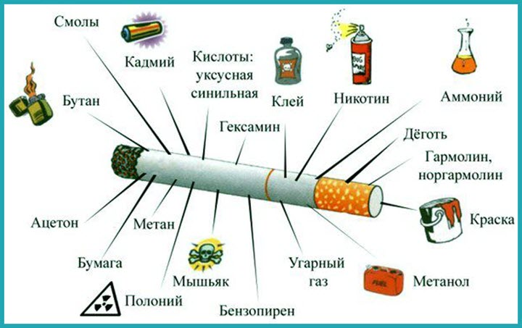

Никотин в чистом виде - это *яд нервнопаралитического действия*, легко проникающий через слизистые оболочки полости рта, носа, бронхов, желудка и нарушающий основные моторные функции организма: дыхание, сокращение сердечной мышцы и мышечной активности в целом.

Поданным Всемирной организации здравоохранения, на долю табака приходится одна из десяти смертей среди взрослого населения.Смертность от рака легкого у курильщиков в 20 раз выше, чем у некурящих, курильщики в 13 раз чаще страдают стенокардией и в 10 раз чаще язвой желудка.

***Важно знать!***Сердце курящего человека делает за сутки на ***12-15 тысяч сокращений больше, чем сердце некурящего, а значит, сердце курящего изнашивается намногобыстрее.***

Мало того, что курение отнимет жизнь в прямом смысле этого слова, так еще на сам процесс курения тратится огромное количество времени!

*Пагубное воздействие табака сказывается не только на здоровье курильщиков, но и на их ближайшем окружении:*

* Некурящий, находясь в комнате с курящим, вдыхает до 80% всех веществ табачного дыма, который уже через 5 секунд в организме вызываеттоксическое отравление.
* Более 60% женщин, страдающих раком легких, - жены курящих. Пассивное курение ведет к снижению трудоспособности, как физической, так и умственной.
* Из общего числа детей со злокачественными опухолями 60% - это пассивные курильщики.

*Помни:*

* Чтобы не подчиняться влиянию окружающей тебя курящей среды, лучше держаться от нее в стороне, искать себе единомышленников и поддержку из числа некурящих!
* Легче один раз отказаться,чем потом бороться с зависимостью!Самое главное - быть верным себе!

**Умей сказать нет!**

**2019**